Методическая разработка урока химии в 8 классе на тему
«Причины загрязнения воды»
Краткосрочный план урока
Раздел 8.4С Вода | Школа: КГУ "Общеобразовательная школа села Родина Отдела образования по Целиноградскому району Управления образования Акмолинской области"
Дата: | ФИО учителя: Саетгареева Рамзия Айратовна
Класс: | Количество присутствующих: отсутствующих:
Тема урока: | Причины загрязнения воды
Цели обучения | 8.4.2.8 –определить опасность и причины загрязнения воды, объяснять способы очистки воды
Цели урока | - Расмотреть распространенные виды загрязнения воды;  - Обсудить опасность и причины загрязнения воды;  - Расмотреть способы очистки воды, анализировать схему;
Задачи урока | - формирование функциональной (читательской и естественнонаучной) грамотности  - формирование экологической культуры учащихся
Критерии оценивания | Учащийся достигает цели обучения, если:  -называет распространенные виды загрязнения воды;  -объясняет опасность и причины загрязнения воды;  -объясняет способы очистки воды, анализирует схему;
Привитие ценностей | Уважение, коллаборативность, открытость, обучение на протяжении всей жизни
Межпредметные связи | География ( вода в природе(надземные и подземные));  Биология ( воздействие загрязненых вод на организм человека);
Начальное образование | 7.1В. Изменения состояния веществ  7.2В. Простые химические реакции  7.3C. Растворы и растворимость  7.3А. Химические элементы, соединения и организм человека
Ход занятия
Этапы урока | Запланированная деятельность на уроке | Ресурсы
0-2 мин | I. Приветствие.  Психологический настрой. Создание благоприятной среды в классе.  Я рада видеть ваши лица, ваши улыбки, и думаю, что этот день принесет вам радость, общение друг с другом. Сядьте удобно, закройте глаза и повторяйте за мной: «Я в школе, я на уроке. Я радуюсь этому. Внимание мое растет. Я как разведчик, все замечу. Память моя крепка. Голова мыслит ясно. Я хочу учиться. Я готов к работе. Я работаю.»  - Здравствуйте, дети! Я рада вас видеть и очень хочу начать работу с вами! Хорошего вам настроения и успехов! | Презентация
3-7 мин | II. Актуализация знаний  Послушайте загадку:  «А ну, скорей снимите шляпу!  Я дочь космического папы!  Я вездесуща и легка, —  Я лёд, я пот, я — облака,  Я иней, чай, бульон, туман,  Река, ручей и океан.  Когда я злюсь — я закипаю,  Когда мороз — я застываю».  О каком веществе идёт речь?  Сегодня на уроке мы будем говорить о воде.  Задание. Назовите физические свойства воды  - t° плавления –  - t° кипения –  - ρ₀ H₂O =  - ρ₀ льда =  - электропроводность  - агрегатное состояние-  - цвет -  - запах -  - вкус –  ФО проводится непосредственно проводится по индивидуальным ответам.  Критерии оценивания: верно называет свойства воды - 1 балл за каждый правильный ответ | Раздаточный материал
8-10 мин | III. Вызов.  Учащимся предлагаются картинки, с помощью которых они определяют тему урока : «Причины загрязнения воды.» | Презентация
11-14 мин | IV. Целеполагание.  Учитель: Вода — самая популярная и самая загадочная из всех жидкостей, существующих на земле. Поэты посвящают ей удивительные строки, прозаики готовы писать о воде целые тома. «Вода! У тебя нет ни вкуса, ни запаха, тебя невозможно описать, тобой наслаждаться, не ведая, что ты такое. Нельзя сказать, что ты необходима для жизни: ты — сама жизнь. Ты наполняешь нас радостью, которую не объяснить нашими чувствами… Ты самое большое богатство на свете…» Антуан де Сент Экзюпери.  Совместно с учащимися определить цели урока и составить критерий оценивания.
15-40 мин | V. Изучение новой темы.  Задание PISA  С ростом научно-технического прогресса и численности населения планеты вода и экология стали неразрывно связаны между собой. В ходе промышленной, металлургической, бытовой и другой деятельности человека гидросфера ежегодно засоряется 400 млрд тонн отходов. Из-за этого загрязнение воды ввели в ранг одной из глобальных экологических проблем.  Последствия загрязнения вод приводят к нарушению баланса в экосистеме, развитию заболеваний и гибели представителей биосферы. Повышенное засорение пресной воды, пригодной для употребления, негативно отражается на качестве жизни животных и человека. Загрязнение пресных водоемов органическими отходами приводит к патогенному росту различных бактерий. Микроорганизмы при попадании в ткани человека вызывают инфекционно-воспалительные заболевания.  Существует множество причин, которые являются основными источниками загрязнения водоемов:  - Загрязнители попадают в пресную воду различными путями: в результате несчастных случаев, намеренных сбросов отходов, проливов и утечек.  - Крупнейший потенциальный источник загрязнения — фермерские хозяйства. Часть покрывающего почву необработанного навоза животных проникает в источники пресной воды. Попав в реку, навозная жижа может стать причиной серьёзной экологической катастрофы, так как её концентрация в 100 раз больше, чем у сточных вод, обработанных на очистных сооружениях.  - Кроме того, фермеры ежегодно вносят в почву млн тонн азота, фосфора и калия, и часть этих удобрений попадает в пресную воду. Некоторые из них — стойкие органические соединения, проникающие в пищевые цепи и вызывающие экологические проблемы.  - Атмосферное загрязнение пресной воды особенно пагубно. Есть два вида таких загрязнителей: грубодисперсные (зола, сажа, пыль и капельки жидкости) и газы (сернистый газ и двуокись азота). Все они — продукты промышленной или с/х деятельности. Когда в дождевой капле эти газы соединяются с водой, образуются концентрированные кислоты — серная и азотная.  Очистка воды проводится вне зависимости от причины засорения. На рисунке, приведенном ниже, показано, как вода, которая подается в городские дома, становится пригодной для питья.  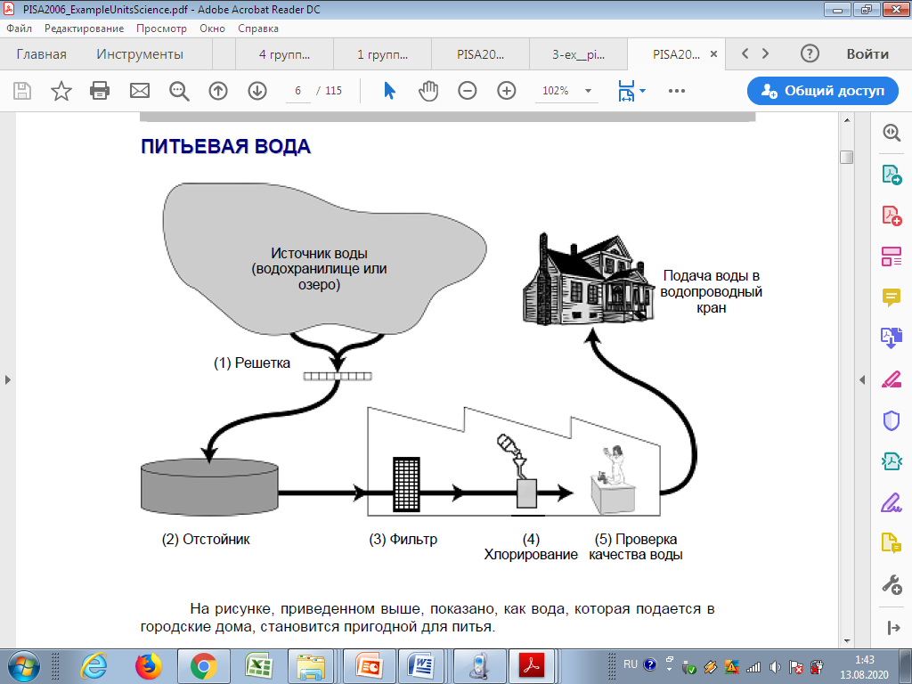  Вопрос 1  Загрязнение питьевой воды приводит к ухудшению здоровья человечества. Ниже показаны источники загрязнение воды.  Напишите виды загрязнения:  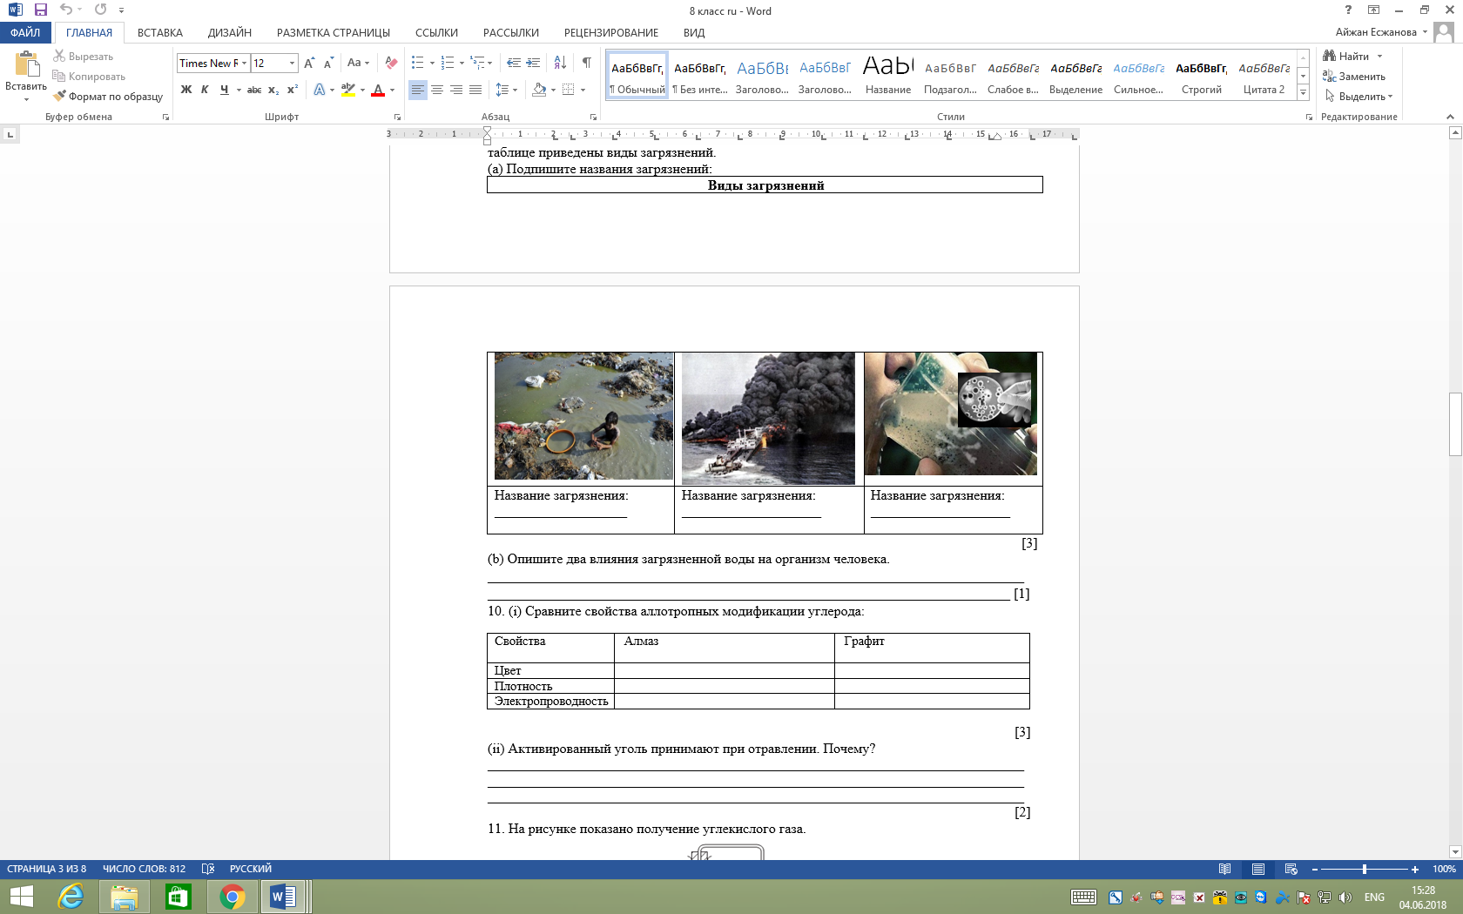  Вопрос 2  Существует множество причин, которые являются основными источниками загрязнения водоемов. Составьте рейтинг наиболее опасных факторов загрязнения в правильном порядке:  № п/п № по рейтингу  1 Тепловое загрязнение.  2 Промышленные отходы.  3 Утечка нефти.  4 Твердые отходы.  5 Атмосферное загрязнение.  6 Канализационные воды.  7 Сельское хозяйство  Вопрос 3  Может ли употребление загрязненной воды вызвать следующие заболевания?  Обведите «Да» или «Нет» для каждого случая.  Может ли употребление загрязненной воды вызвать следующие заболевания? Да или Нет?  Диабет Да / Нет  Диарея Да / Нет  ВИЧ-инфекция или СПИД Да / Нет  Вопрос 4  Важно иметь источник хорошей питьевой воды. Воды, которые находятся под землей, называются грунтовыми водами. Назовите одну причину, почему в грунтовой воде меньше бактерий и загрязняющих частиц, чем в воде, взятой из поверхностных источников, таких как озера и реки.  ....................................................................................................................  Вопрос 5  Очистка воды часто осуществляется в несколько этапов, включающих в себя различные способы. Процесс очистки, показанный на рисунке, включает в себя четыре этапа (пронумерованные 1-4). На втором этапе вода собирается в отстойнике.  Каким образом происходит очистка воды на этом этапе? Выберите один ответ из предложенных.  A Бактерии, находящиеся в воде, погибают.  B В воду добавляют кислород.  C Гравий и песок оседают на дно.  D Токсичные вещества растворяются.  Вопрос 6  На четвертом этапе процесса очистки вода хлорируется.  Зачем в воду добавляют хлор?  ....................................................................................................................  Вопрос 7  Предположим, что сотрудники водоочистительных сооружений, ответственные за контроль качества воды, при сборе очередной пробы обнаружили в воде какие-то опасные бактерии после того, как очистительный процесс уже был завершен. Что должны сделать в этом случае люди у себя дома перед тем, как пить эту воду?  ....................................................................................................................  Вопрос 8  Предельно допустимая концентрация (ПДК) фенола в местах водопользования составляет 0,001 мг/л. Рассчитайте, во сколько раз концентрация фенола будет превышать ПДК, если в водоём вместимостью 104 кубических метра со сточными водами коксохимического предприятия было сброшено 47 кг фенола.  ....................................................................................................................  Обратная связь учителя.  Обратная связь учащихся.  Взаимооценивание по критериям  Дескрипторы:  Задание 1 Записывает виды загрязнения воды 3 балла  Задание 2 Составляет рейтинг наиболее опасных факторов загрязнения в правильном порядке 7 баллов  Задание 3 Оценивает верность суждения 3 балла  Задание 4 Называет одну причину 1 балл  Задание 5 Выбирает один ответ из предложенных 1 балл  Задание 6 Предлагает свой ответ 1 балл  Задание 7 Предлагает свой ответ 1 балл  Задание 8 Предлагает решение задачи 3 балла  Всего 20 баллов  Работа с классом  Учащиеся обсуждая виды загрязнения и способы очистки воды, отвечают на вопросы учителя.  Возвращение к цели урока.  Подведение итогов. | Раздаточный материал: индивидуаль ные листы с заданиями
41-45 мин | VI. Рефлексия. Прием рефлексии «Выбор»  Учащимся предлагается поставить значок + на линии в том месте, которое отражает их отношение к занятию и степень участия в уроке:  1. Я считаю, что занятие было  интересным___________________скучным.  2.Я научился  многому_______________________малому.  3. Результатами своей работы на уроке я  доволен______________________не доволен  VII. Домашнее задание.  Написать эссе «Мой вклад в решение экологических вопросов моего села» | Раздаточный материал

